السيـــــرة الذاتيــــة
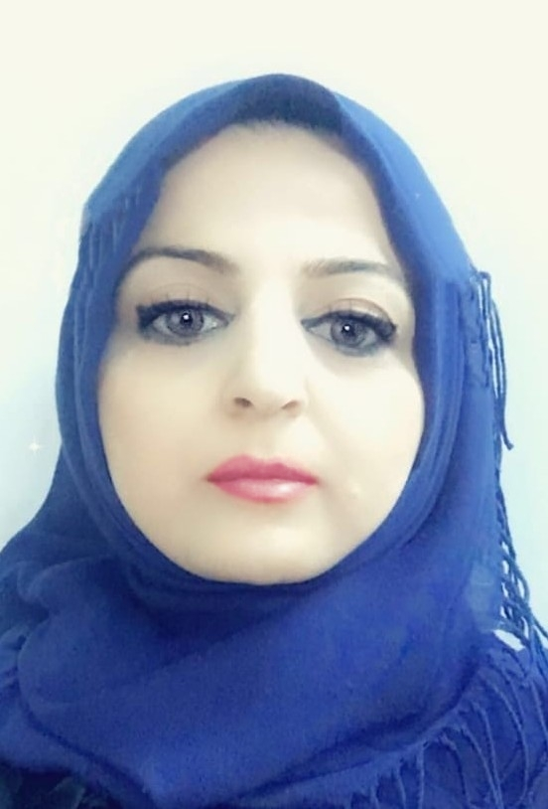رة شخصية حديثة

المعلومات الشخصية:
- الاسم الرباعي: ليال خليل إسماعيل محمد
- الجنسية : عراقية
- اللقب العلمي: مدرس مساعد
- البريد الالكتروني الرسمي الخاص بالجامعة:layal_khalil@uomosul.edu.iq
- البريد الالكتروني الشخصي: layal_khalil@uomosul.edu.iq

التحصيل الدراسي:
- ماجستير : جامعة الموصل ، كلية الآداب - قسم الآثار- 2008.
- بكالوريوس : جامعة الموصل ، كلية الآداب - قسم الآثار- 2000.

العمل الاداري:
- العمل : عضو الهيئة التدريسية - كلية الآثار - قسم الآثار القديمة.
- العمل في شعبة الدراسات العليا - كلية الآداب للفترة (16/2/2002) لغاية (15/12/2008).
- عضو في لجنة مشروع البطاقة الذكية.
- مسؤولاً في لجنة الإرشاد والمتابعة - قسم الأثار.
- عضو في اللجنة الامتحانية – قسم الآثار لعام 2020.
- عضو اللجنة التحضيرية في المؤتمر الدولي الثاني عشر للدراسات التاريخية والإجتماعية والقانونية المنعقد في انطاليا - تركيا .

الخبرة في مجال التدريس:
- التدريس :دراسات أولية/ تاريخ العراق القديم(موجز التاريخ السياسي)ج1 ،تاريخ العراق القديم(موجز التاريخ الحضاري)ج2 ، فنون العراق القديم ج2.

المنشورات والكتب والبحوث :
- الكتب : لايوجد
- البحوث : (أربعة)
- المظلات الملكية الآشورية في ضوء المشاهد النحتية.
- تدمير الآثار في مدينة النمرود.
- اثر البيئة الطبيعية في فنون وعمارة بلاد الرافدين.
- نظام السلطة في مجمع الالهة العراقية القديمة.

نشاطات علمية :

- المشاركة في المؤتمرات الدولية : (ثلاثة)
- المشاركة في المؤتمر العلمي الدولي الثالث لكلية التربية الأساسية-جامعة الموصل وجامعة دهوك -2019.
- المشاركة في المؤتمرالعلمي الدولي الأول – الإتحاد الدولي للمؤرخين بالتعاون مع جامعة الموصل والحمدانية – 2019.
- المشاركة في المؤتمر العلمي الدولي الثاني عشر – جامعة هيتيت وجامعة غازي عثمان باشا – 2020.
- المشاركة في المؤتمرات المحلية : (واحد)
- المشاركة ببحث في المؤتمر العلمي عن انتهاكات داعش بحق الموروث الثقافي العراقي- في وزارة الثقافة والسياحة والآثار- 2019.
- المشاركة في الندوات :
- المشاركة في ندوة بعنوان ( نينوى حضارة متجددة )كلية الاثار – قسم الاثار.
- المشاركة في ندوة بعنوان ( العمل الاكاديمي – الحقوق والواجبات رؤية نقابية ) نقابة الاكاديميين.
- المشاركة في ندوة بعنوان ( المفكر الدكتور عماد الدين خليل ، دراسات في منجزه المعرفي ) مركز دراسات الموصل.
- المشاركة في ندوة بعنوان ( الكتابة المسمارية واللغات العراقية القديمة – الاصالة والتأثير )كلية الاثار – قسم اللغات العراقية القديمة.
- المشاركة في ندوة بعنوان (الارث الآثاري والحضاري لمدينة نينوى مصدراً للباحثين والدارسين )كلية الاثار – قسم الاثار.
- المشاركة في ندوة بعنوان ( المخدرات وأثرها على المجتمع )كلية الآثار.
- المشاركة في ندوة بعنوان (New trends in drug discovery and medical plants ) كلية الصيدلة – جامعة الموصل.
- المشاركة في الندوة العلمية لقسم الاثار في كلية الاثار – جامعة الكوفة - 2020

- المشاركة في الدورات وورش العمل :
- المشاركة في دورة حقوق الانسان في كلية الحقوق – جامعة الموصل.
- المشاركة في دورة الحاسبة ( ويندوز ) في مركز الحاسبة الالكترونية – جامعة الموصل.
- المشاركة في دورة الحاسبة لأغراض الترقية العلمية – جامعة الموصل.
- المشاركة في دورة (النباتات وعلاقتها بالصحة) قسم علوم الحياة – كلية التربية للبنات – جامعة الموصل.
- المشاركة في دورة (تعلم مبادئ اللغة السريانية) كلية الاثار – جامعة الموصل.
- المشاركة في دورة طرائق التدريس لأغراض الترقية العلمية في مركز طرائق التدريس – جامعة الموصل.
- المشاركة في دورة (التقنيات الحديثة في الكشف عن الاثار) -كلية الاثار – جامعة الموصل.
- المشاركة في دورة (حماية الاثار في ظل القانون الدولي) - كلية الاثار – جامعة الموصل.
- المشاركة في دورة (تعلم اللغة العبرية) – كلية الاثار – جامعة الموصل.
- المشاركة في دورة (التقنيات الحديثة في التحليلات المرضية) -قسم علوم الحياة – كلية التربية للبنات – جامعة الموصل.
- المشاركة في دورة (المنهج الامثل لتحقيق النصوص واصولها) - كلية العلوم الاسلامية بالتعاون مع مركز وعي للبحوث والدراسات.
- المشاركة في دورة كفاءة اللغة العربية.
- المشاركة في دورة كفاءة اللغة الانكليزية.
- المشاركة في دورة كفاءة الحاسوب.
- المشاركة في دورة (شرح تعليمات الترقيات العلمية وتنظيم استمارتها) قسم علوم القرآن – كلية التربية – جامعة الموصل.
- المشاركة في دورة (مستلزمات المحقق لتحقيق النص التاريخي) -مركز دراسات الموصل.
- المشاركة في دورة التعليم المستمر بعنوان (مخاطر التلوث الصناعي في مدينة الموصل) كلية علوم البيئة وتقنياتها – جامعة الموصل.
- المشاركة في دورة التعليم المستمر بعنوان (حقوق الموظف الجامعي وواجباته في ظل قانون الخدمة الجامعية) كلية الاثار – جامعة الموصل.
- المشاركة في دورة التعليم المستمر بعنوان (استمارة تقييم الهيئة التدريسية) كلية الاثار – جامعة الموصل.
- المشاركة في دورة التعليم المستمر بعنوان (pharmaceutical applications of the organ bath) كلية الصيدلة – جامعة الموصل.
- المشاركة في دورة التعليم المستمر بعنوان (اسس البحث العلمي والنشر في المجلات العالمية الرصينة) كلية الصيدلة – جامعة الموصل.
- المشاركة في ورشة عمل حول التعليمات الجديدة التي اصدرتها وزارة التعليم العالي والبحث العلمي بخصوص الترقيات العلمية كلية الاثار – جامعة الموصل.
- المشاركة في ورشة عمل بعنوان (العنف ضد المرأة) منظمة(UPP)– كلية الآداب – جامعة الموصل.
- المشاركة في ورشة عمل بعنوان (تمكين الطالب الجامعي في تدعيم التماسك الاجتماعي ونبذ العنف) كلية الآداب بالتعاون مع مؤسسة القاسم المشترك وبدعم من منظمة ايركس الدولية- جامعة الموصل.
- المشاركة في ورشة عمل بعنوان (كيفية انشاء حساب في Research gate) كلية العلوم – جامعة الموصل.
- المشاركة في ورشة عمل بعنوان (الموازنة العامة موازنة محافظة نينوى ومسؤولية وضع وتنفيذ اولويات استخدامها) وحدة التأهيل والتوظيف والمتابعة – كلية الاثار جامعة الموصل.
- المشاركة في ورشة عمل بعنوان (حفظ متن الرحبية في علم المواريث) قسم العقيدة والفكر الاسلامي – كلية العلوم الاسلامية – جامعة الموصل.
- المشاركة في ورشة عمل بعنوان (ادارة النتاجات العلمية) كلية الادارة والاقتصاد – جامعة الموصل.
- المشاركة في ورشة عمل بعنوان (مهارات استخدام المكتبة الشاملة) كلية التربية للعلوم الانسانية – جامعة الموصل.
- المشاركة في ورشة عمل بعنوان (كيفية عمل حساب (Research gate كلية الاثار – جامعة الموصل.
- المشاركة في ورشة عمل بعنوان (بالبحث العلمي والترقيات تزدهر جامعة الموصل) كلية العلوم – جامعة الموصل.
- المشاركة في ورشة عمل بعنوان (Microsoft office word) وحدة التأهيل والتوظيف والمتابعة – كلية الاثار – جامعة الموصل.
- المشاركة في ورشة عمل بعنوان (استمارة تقييم اداء الهيئة التدريسية) كلية الاثار – جامعة الموصل.
- المشاركة في برنامج (كن حضارياً) الذي هو ضمن برامج الدعم النفسي المقامة في مدينة الموصل ضمن فريق يرقة امل.
- المشاركة في حلقة علمية بعنوان (الدراسات العليا الواقع والطموح) كلية الآداب – جامعة الموصل.
- المشاركة في حلقة علمية بعنوان (الترقيات العلمية ضوابط وانظمة) كلية الآداب – جامعة الموصل بالتعاون مع نقابة الاكاديميين فرع نينوى.

- المشاركة في الحلقات النقاشية :
(إقامة حلقة نقاشية عن المظلات الملكية الآشورية(.

الحسابات الشخصية في المخرجات العالمية :
- حساب الباحث العلمي (Google Scholar) : layal Khalil
- حساب البوابة البحثية (Research Gate) : layal Khalil

